https://webdeasy.de/login-system-mit-node-vue-restapi-jwt-part-1-2/

<https://webdeasy.de/login-system-mit-nodejs-vue-js-vuex-part-2-2/>

**LoginWithVuex**

**Vue CLI installieren und Vue App initialisieren**

vue create loginwithvuex

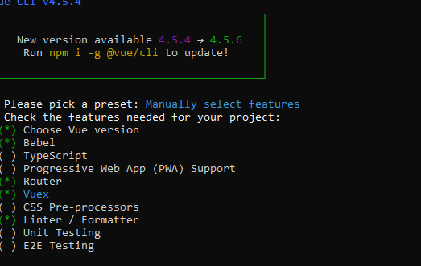

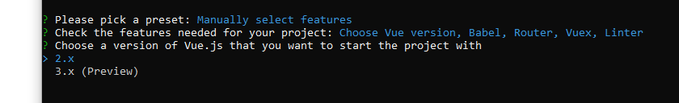

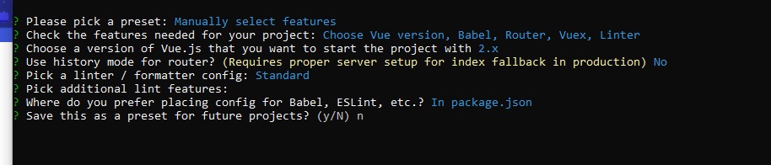

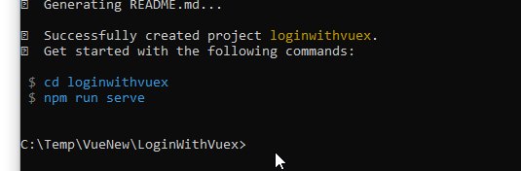

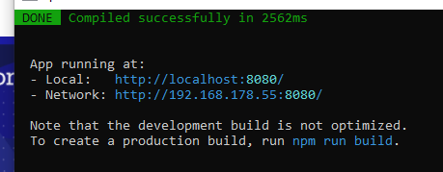

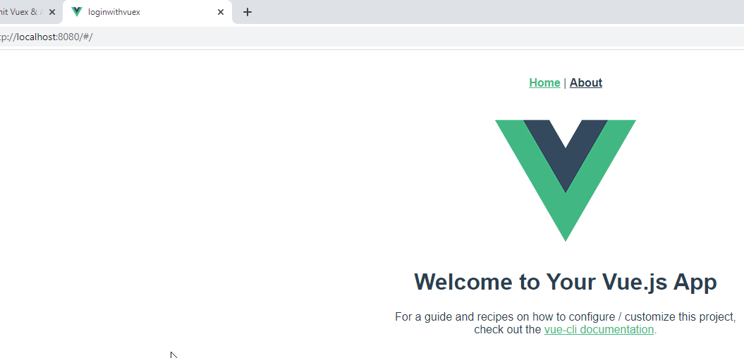

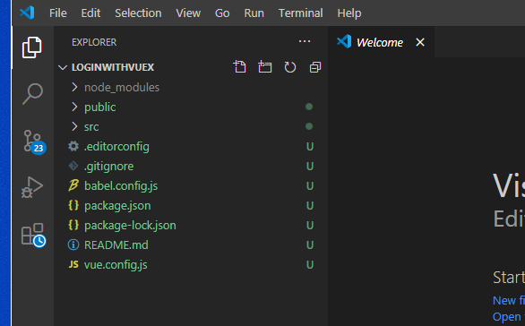

## Abhängigkeiten installieren

npm install axios vuex-persistedstate

## Views erstellen



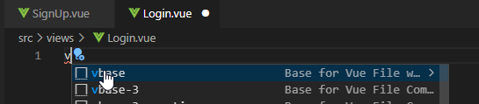

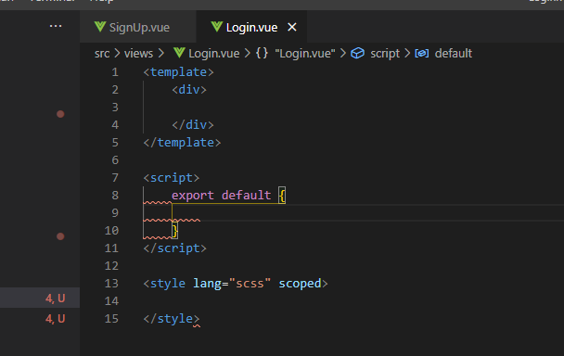

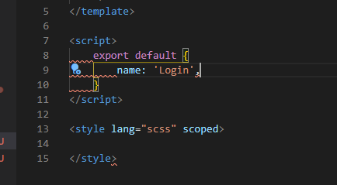

## Routen erstellen

C:\Temp\VueNew\LoginWithVuex\loginwithvuex\src\router\index.js

**import** SignUp from "./views/SignUp.vue";

**import** Login from "./views/Login.vue";

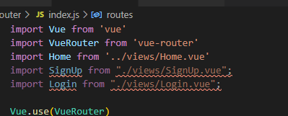

{

path: "/sign-up",

name: "sign-up",

component: SignUp

},

{

path: "/login",

name: "login",

component: Login

},

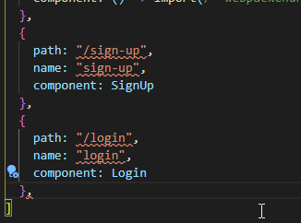

## Vuex einrichten

C:\Temp\VueNew\LoginWithVuex\loginwithvuex\src\store\index.js

Siehe Anleitung

C:\Temp\VueNew\LoginWithVuex\loginwithvuex\src\main.js

Siehe Anleitung

Alle Sign-ups entfernen

Weiter mit

## Services für Registrierung und Login

Erste gültige Anmeldung

Weiter mit

## 9. Routen schützen